Отчет №1
- Анализ ТЗ и спецификация
На основе технического задания были определены основные функции системы. FastAPI выбран для бэкенда из-за автоматической генерации документации и высокой производительности. Flask выбран для фронтенда благодаря простоте интеграции с шаблонами и Bootstrap.
- Алгоритм работы системы
Разработан основной алгоритм обработки заявки. Для статистики реализованы алгоритмы подсчета заявок и среднего времени выполнения. PostgreSQL выбран как надежная реляционная СУБД с поддержкой транзакций.
- Реализация интерфейса
Создан веб-интерфейс на Flask с использованием Bootstrap 5. Bootstrap выбран для быстрого создания адаптивного интерфейса без написания CSS с нуля.
- Структура проекта
Проект разделен на backend (FastAPI) и frontend (Flask) для четкого разделения логики и представления.
- Обработка ошибок и валидация
Реализованы Pydantic схемы для валидации данных и единая система обработки ошибок с информативными сообщениями.
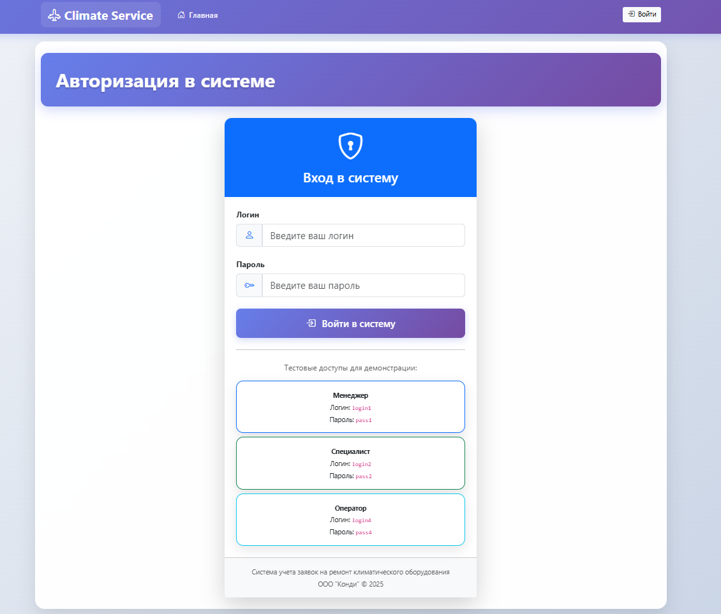
Страница авторизации
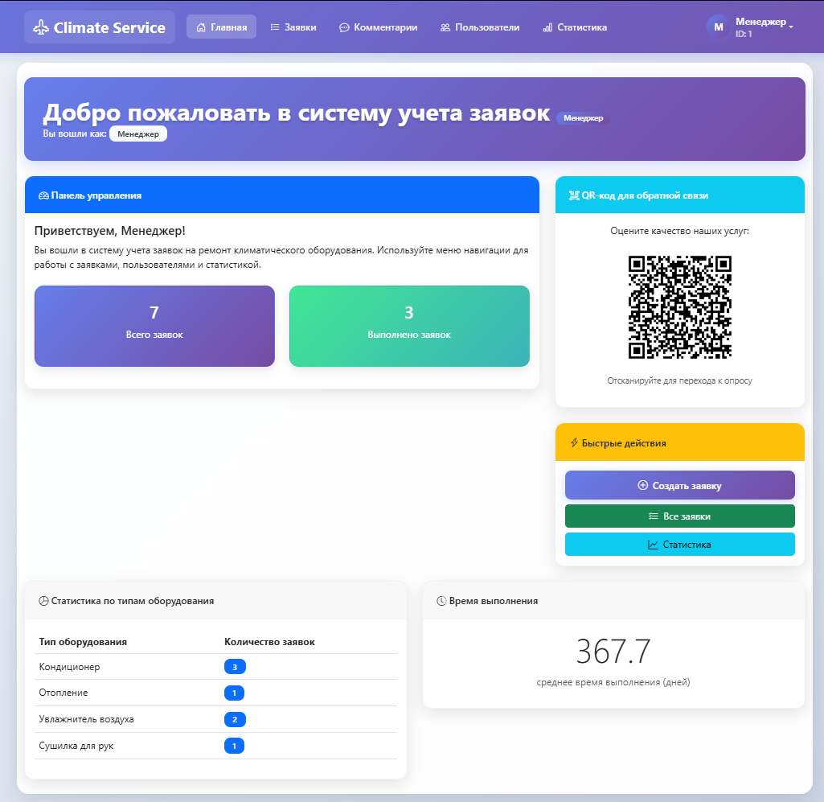
Главная панель
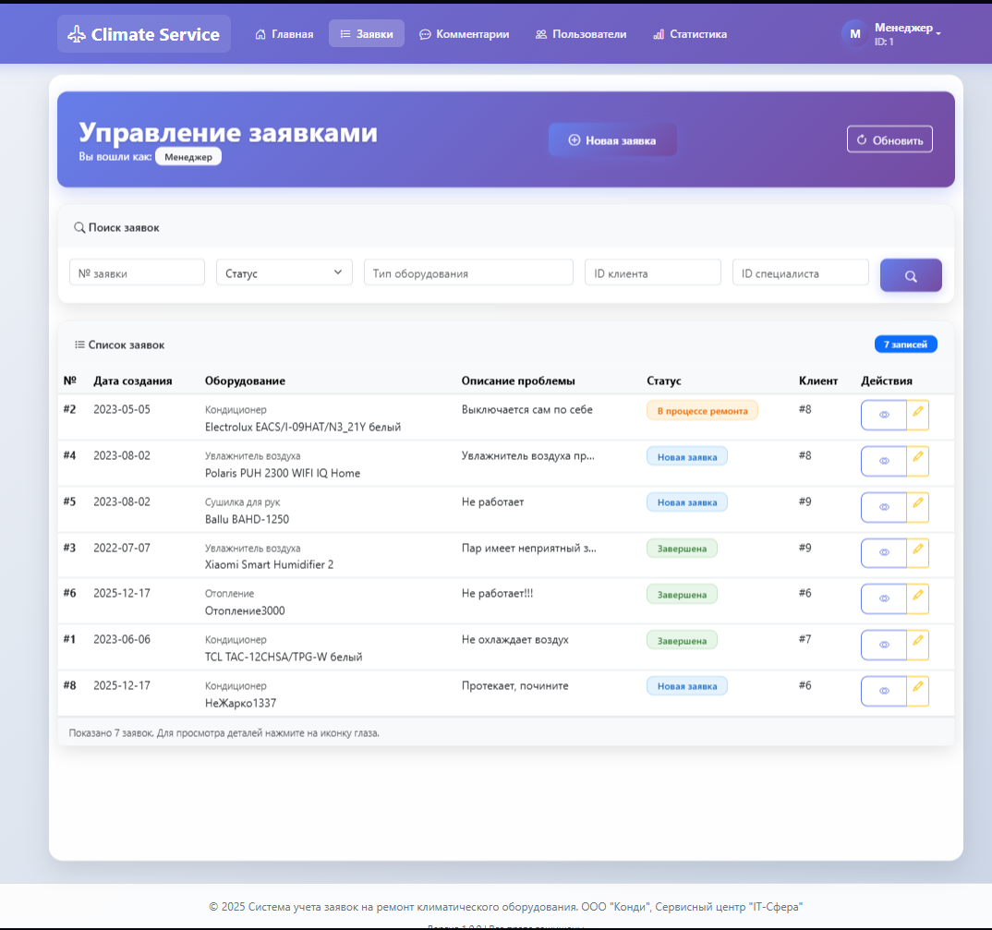
Список заявок с фильтрами
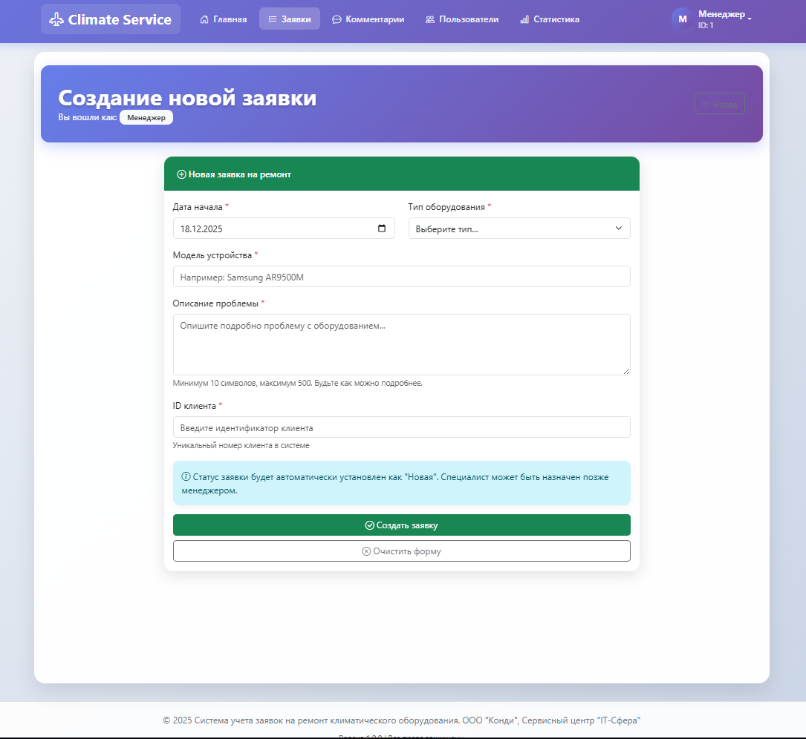
Форма создания с валидацией
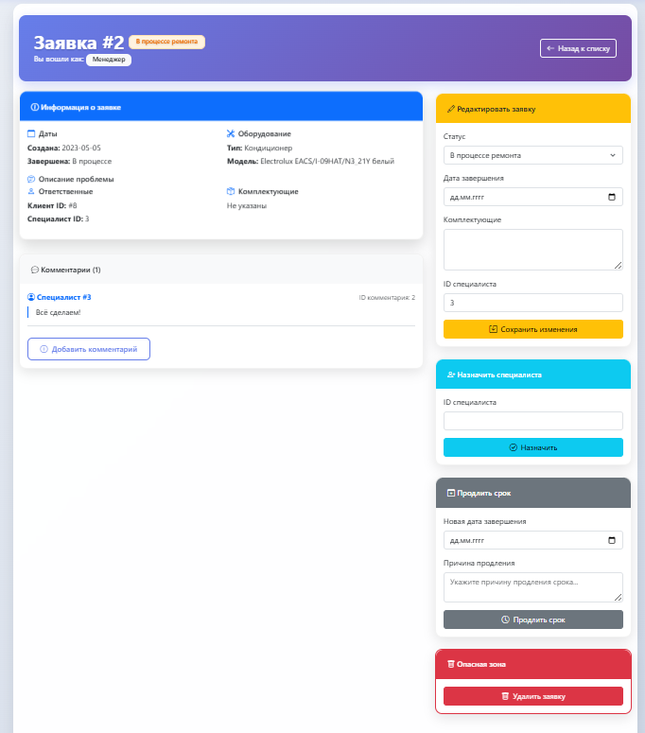
Детали заявки с комментариями
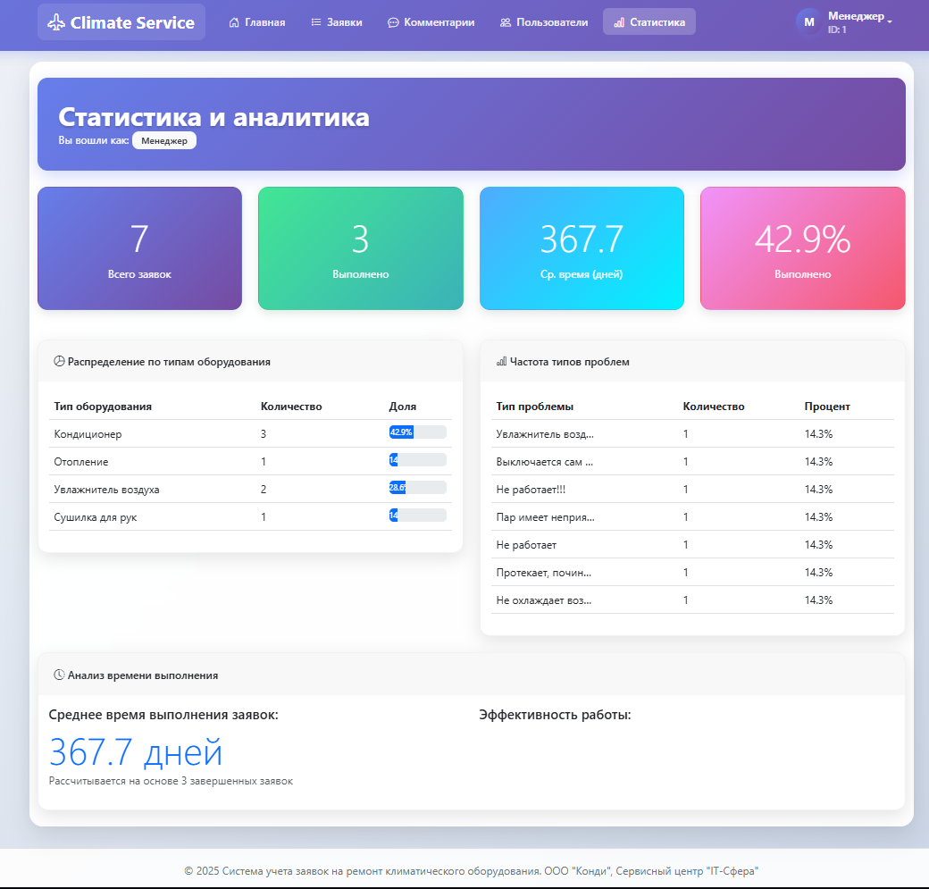
Cтатистика

